多元並立 洞見自我

自上高中以降，參加各類跨學科的活動便是我的日常生活，我可能在早上忙於科展的報告，中午一邊吃著便當、一邊收集專題研究用的數據，下午在iGEM(國際遺傳工程機器設計競賽)的實驗室裡參與數據分析的會議－這就是我高一高二的生活:多元而豐富。我一直以來就不甘受到單一學科的束縛，在我的價值觀當中唯有透過多方學習、兼善各類知識領域才是一個人才所必要的。或許我本身的能力並不能在各個領域中皆達到頂尖的程度，但透過與各類人才的合作並在錯誤與嘗試中學習，我相信我自己會是一個具有更加廣闊視野的學生:願意學習、具有熱忱與多元觀點。

以iGEM這項活動為例，它據有我高中接近一半的時間，而我從中學習了許多:我們與許多國內外的高中、大學互相競合、設計出專屬的操作設備並從零開始架設網站以展示我們一年多來的研究成果……等。以上的種種皆是我們團隊的成果，亦是我們花費550天所累積下來的知識財富。最後我們團隊在所有指標皆全數達標的情況下奪得金牌，算是不負我們那些天天熬夜的日子。

作為團隊中唯一的攝影師少有露面的照片

此外，科展也在我的高中生涯留下了一筆不錯的紀錄，我與三類組的朋友合作結合苔蘚、單晶片控制器與數種感測器成為一個能夠自動記錄空氣品質、調整風量的苔蘚空氣清淨器。我們利用前述所提的設備，驗證、比較了苔蘚與其他坊間常見的空氣淨化植物的空氣淨化能力，最後交出了一份長達30頁、15000字的正式報告。在一整個過程中，我們自己蒐集各式研究素材、製作實驗用具、寫程式、設計電路、培養苔蘚、分析數據、撰寫報告……等，並在台中區科展拿下第三名的成績。

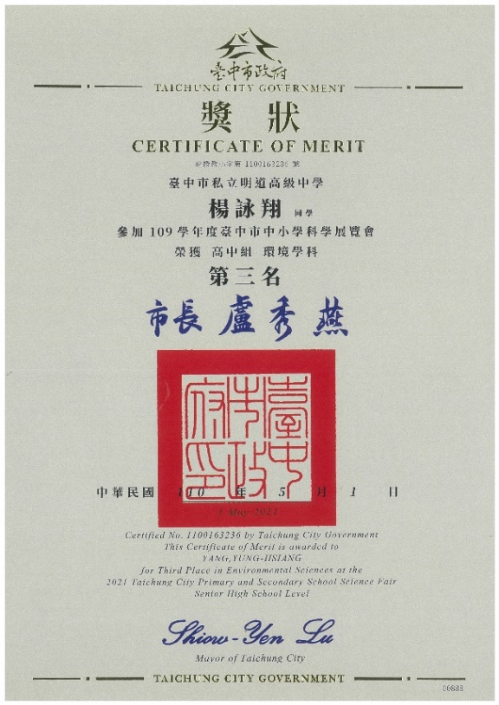

科展獎狀

以上是兩樣我花費最多心力參與的多元跨學科活動，我從中看見了自己的不足、也從中看見未來的方向。

另外一提，自國二以來攝影一直都是我最大的興趣，我時常以攝影師的身分參與各類活動，為同學與朋友們留下許多珍貴的回憶。透過攝影，我以不同視角觀察世界，並深深的理解多元的價值。

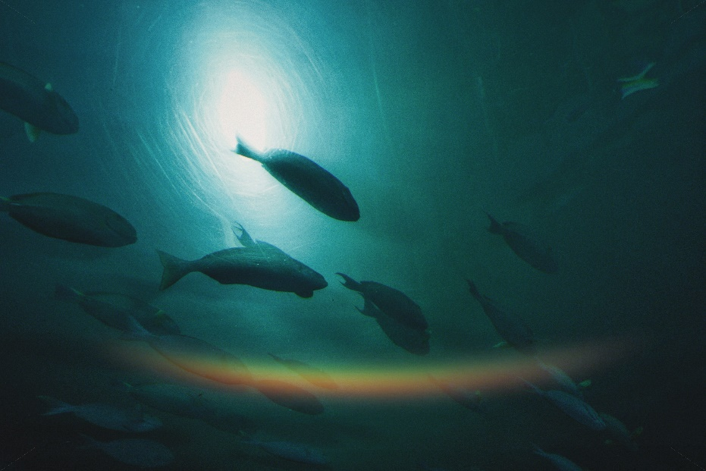

攝影是一種興趣、一種調劑、一種美感與現實的撞擊